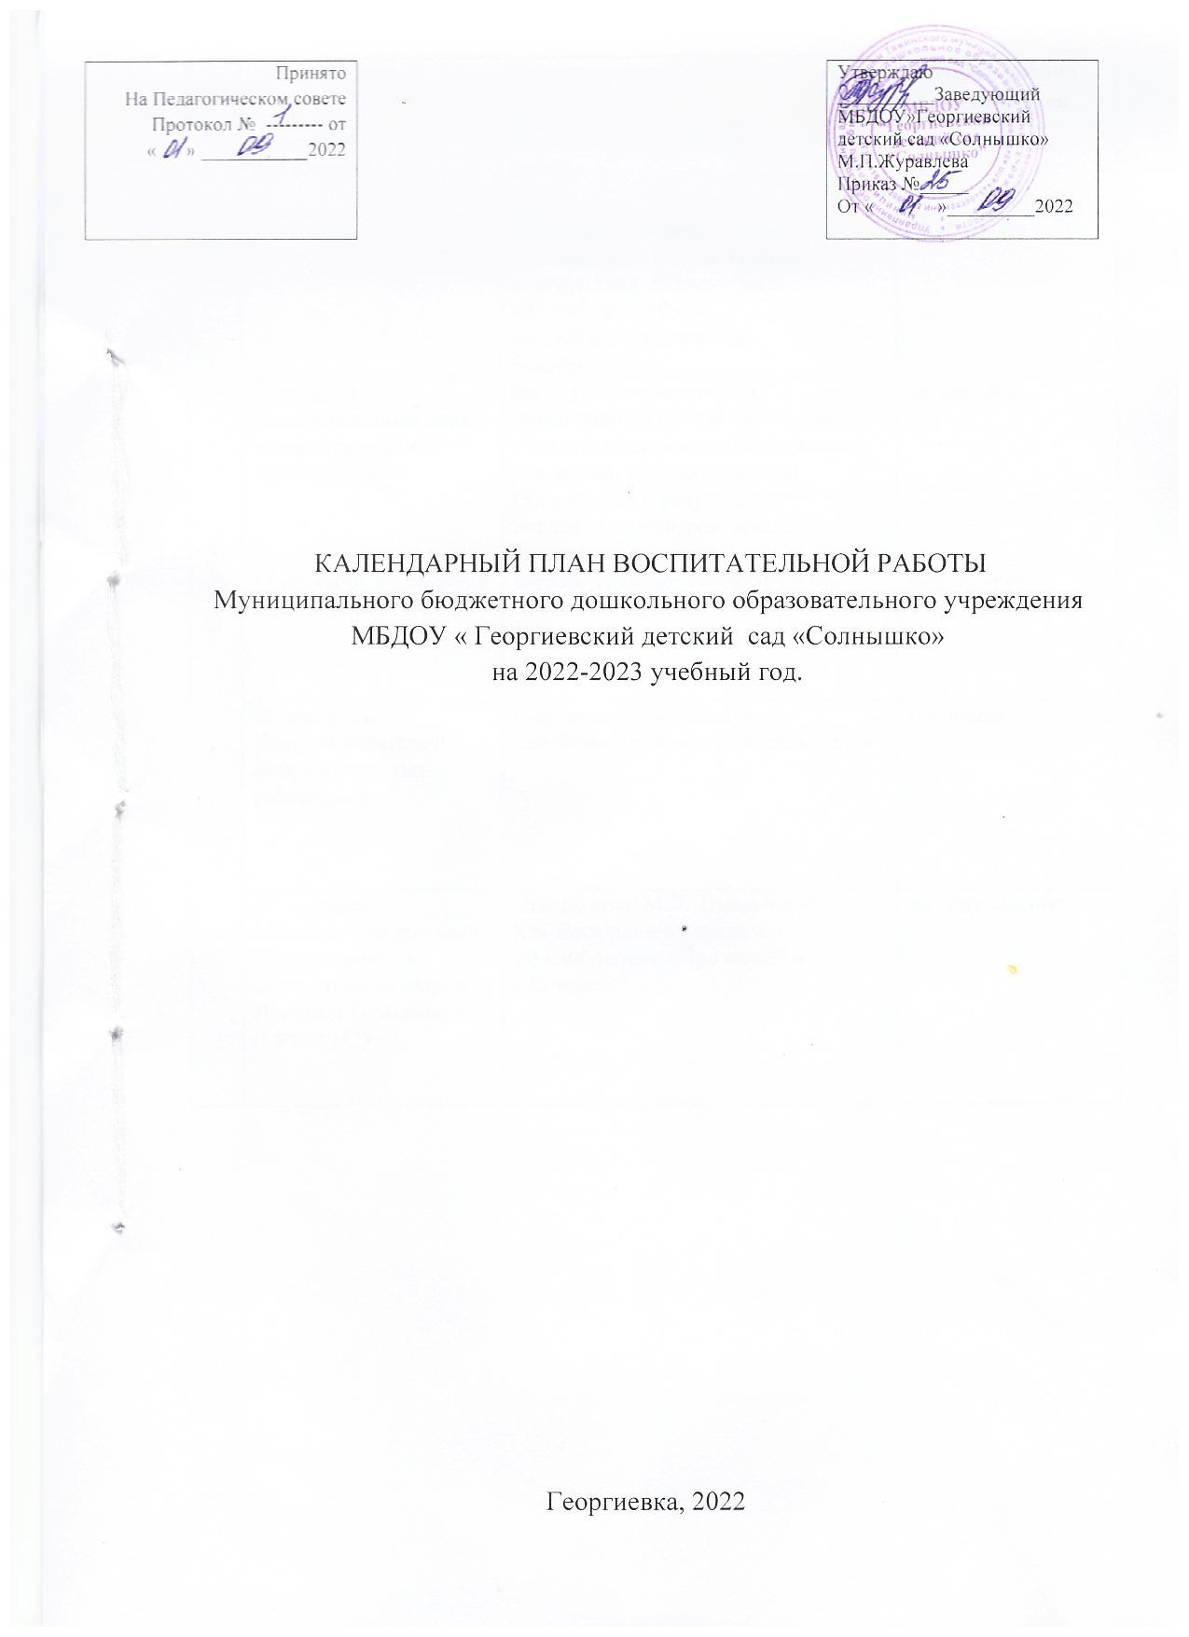

Календарный план воспитательной работы
на 2022-2023 учебный год.
Сентябрь | Дата |  |  | Мероприятия |  |  | Направления воспитания
 | 1 сентября  День знаний |  |  | Праздник «Детский сад встречает  ребят!» |  |  | Социальное
 | 5 сентября |  |  | Основы антитеррористической безопасности Беседа. Просмотр видеоролика. Знакомство с материалами уголка «Антитеррористическая безопасность» |  |  | Социальное
 | 8 сентября.  Международный день  распространения  грамотности |  |  | Беседа «Что значит быть грамотным?!» (уметь читать, писать; обладать знаниями, необходимыми для жизни, будущей работы)  Обсуждение и разучивание пословиц, поговорок, крылатых выражений по теме |  |  | социальное
 | 11 сентября Всемирный день журавля |  |  | Беседа. Просмотр видеофильма.  Что такое «Красная книга….»! |  |  | Социальное  экологическое
 | 27 сентября.  День воспитателя и всех дошкольных работников |  |  | Выставка детских рисунков «Любимый человек в детском саду» |  |  | Социальное
 | 30 сентября  155лет со дня рождения русской детской писательницы Марии Львовны Толмачевой (1867-1942) |  |  | Чтение книг М.Л. Толмачевой  Как Вася один в городе жил» «Васин денек» «Про людей и медведей» |  |  | познавательное
Октябрь | 1 октября.  Международный день  пожилых людей |  |  | Изготовление праздничной открытки для бабушек и дедушек  воспитанников.  «Спасибо вам, бабушки,дедушки!»  Нахождение и разучивание пословиц и поговорок, |  |  |  | Социальное
 | 4октября  Всемирный день защиты животных |  |  | Беседы «Почему животные нуждаются в нашей охране» |  |  |  | Экологическое
 | 15 октября  Всемирный день мытья рук  (17 октября) |  |  | Объявлен ООН и Детским Фондом ООН. Его Цель – привлечь людей к важности этой простой гигиенической процедуры. |  |  |  | социальное
Ноябрь | 3ноября  135 лет со дня рождения Самуила Яковлевича Маршака, русского поэта |  |  | Чтение стихов и сказок «Двенадцать месяцев» Сказка о глупом мышонке»  «Вот какой рассеянный» |  |  |  | Познавательное
 | 4 ноября.  День народного единства |  |  | Праздник «В единстве наша сила»  Проведение Дня национальной культуры, |  |  |  | Патриотическое, этико-эстетическое,
 | 12 ноября Синичкин день |  |  | Экологический праздник. Развешивание кормушек на территории детского сада. |  |  |  | Экологическое  социальное
 | 27 ноября.  День матери в России  (28 ноября 2022г.) |  |  | Праздник «Своих мам от души поздравляют малыши» совместные подвижные игры  с мамами, детские сюжетно-ролевые  игры |  |  |  | Познавательное, семейное,  социальное
 | (190 лет 1832) |  |  | Сказке Пушкина А.С. «Сказка о царе Салтане , о сыне его славном и могучем богатыре Гвидоне Салтановиче и о прекрасной царевне Лебедь» |  |  |  | познавательное
Декабрь | 3 декабря.  День инвалидов | Беседы «Люди так не делятся...», «Если добрый ты...»  Просмотр и обсуждение мультфильма  «Цветик–семицветик»  Выставки детских работ «От сердца к сердцу» подарок ребенку - инвалиду |  |  | Патриотическое,  познавательное, физическое  и оздоровительное
 | 5 декабря.  День добровольца  (волонтера) в России | Беседы с детьми на темы «Легко ли  быть добрым?», Кто такие волонтеры»  «День добрых дел» — оказание помощи малышам в одевании, раздевании |  |  | Патриотическое,  познавательное, социальное
 | 12 декабря.  День Конституции  Российской Федерации  Всероссийская акция  «Мы — граждане России!» | Тематические беседы об основном  законе России, государственных  символах  Проекты «Главная книга страны»,  «Мы граждане России»  Творческий коллаж в группах  «Моя Россия» (недельный проект)
 | 22 декабря  85 лет со дня рождения русского писателя Эдуарда Николаевича Успенского. (1937-2018г) | «Крокодил Гена и его друзья»  «Вниз по волшебной реке» |  |  | Познавательное
 | 29 декабря | Утренник |  |  | социальное
Январь | 11 января – Международный день «Спасибо» | Беседа: Понятие «вежливость», «воспитанность»  Изучение добрых слов. |  |  | социальное,  познавательное
 | 24 января  395 лет со дня рождения французского сказочника Шарля Перро | Сборник «Сказки моей матушки гусыни, или Истории и сказки былых времен с поучениями)  Сказки Золушка, Хрустальная туфелька, Кот в сапогах» «Мальчик -с- пальчик» |  |  | Социальное, познавательное
 | 27 января.  День полного  освобождения Ленинграда  от фашистской блокады | Беседа с презентациями  «900 дней блокады», «Дети блокадного Ленинграда», «Дорога жизни» |  |  | Патриотическое, социальное,  познавательное
 | 4 февраля – 150 лет со дня рождения Михаила Михайловича Пришвина (1873-1954) | Знакомство со стихами и рассказами М.М.Пришвина о природе.  «Лисичкин хлеб» «Берестяная трубочка» |  |  | социальное,  познавательное
Февраль | 8 февраля.  День российской науки |  |  | Тематическая неделя «Хочу все знать»  Проведение опытов с водой, солью, пищевой содой, с пищевыми красителями, мыльными пузырями, с  воздухом |  | познавательное
 | 14 февраля – Международный день книгодарения |  |  | Работа с родителями и бывшими выпускниками детского сада.  Акция: «Подари книгу детскому саду» |  | Привитие бережного отношение к книгам.  социальное
 | 21 февраля.  Международный день  родного языка |  |  | Девиз дня: «Богат и красив наш русский язык» (сопровождение всех режимных моментов произведениями устного народного творчества)  «Познание»: «Мы — россияне, наш язык— русский» |  | Патриотическое,  социальное, познавательное,  этико-эстетическое
 | 23 февраля.  День защитника Отечества  (22 февраля) |  |  | Беседа «Военные профессии»  Праздник «Аты – баты, мы шли во солдаты»Конкурс «Санитары»  Игры «Танкисты», «Пограничники  и нарушители», «Ловкие и смелые  моряки»  изготовление аппликации «Подарок папе своими руками» |  | Патриотическое, социальное,  познавательное,  физическое  этико -эстетическое
 | 20-26 февраля  Масленица |  |  | Традиционный восточнославянский праздник. |  | социальное,  познавательное,  этико -эстетическое
 | 1 марта  –Всемирный день кошек |  |  | Беседа: «Мягкое пушистое любимое животное мое»  Рисунок «Моя любимая кошка» |  | познавательное.
Март | 8 марта.  Международный женский  день |  |  | Изготовление подарков  «Цветы для мамы»  Утренник «Праздник мам»  Конкурсная программа  «Мисс Дюймовочка» |  |  | Речевое.  социальное, познавательное,  этико-эстетическое
 | 13 марта  -110 лет со дня рождения Сергея Владимировича Михалкова 1913-2009г) |  |  | Знакомство с творчеством С.В.Михалкова. Совместное разучивание стихотворения «А что у вас? дело было вечером, делать было нечего..» |  |  | Речевое, Познавательное,  социальное
 | 18 марта.  День воссоединения России  и Крыма |  |  | Тематические беседы  «Достопримечательности Крыма»,  «Феодосия — город воинской славы», «город-герой Севастополь», «Русский  черноморский флот» |  |  | Патриотическое, социальное,  гражданское, познавательное
 | 21-27 марта – неделя детской и юношеской книги. |  |  | «В гостях у книги» Экскурсия в сельскую библиотеку |  |  | речевое,  социальное, познавательное
 | 31 марта.  141 год со дня рождения  К. И. Чуковского |  |  | Чтение произведений К. И. Чуковского  «Федорино горе», Муха –Цокотуха» Мойдодыр»  рассматривание иллюстраций  Проект «Знакомство с творчеством  К. И. Чуковского»  Викторина «Путешествие по сказкам К. И. Чуковского»  Рисование на тему «Мойдодыр — герой» |  |  | речевое,  социальное, познавательное
 | С18по 22 апреля) |  |  | Огород – круглый год. Посадка лука на подоконнике |  |  | социальное,  трудовое
Апрель | 1 апреля Международный день птиц. |  | Беседа: Почему надо охранять птиц.  Рисование птицы. |  |  |  |  |  | Познавательное,  экологическое
 | 7 апреля – Всемирный день здоровья |  | Спортивная эстафета «В здоровом теле – здоровый дух» |  |  |  |  |  | Физическое  социальное
 | 12 апреля.  Всемирный день авиации  и космонавтики |  | Досуг «Космонавты» Организация  выставки по теме  Просмотр видеофильма (о космосе,  космических явлениях  Конструирование ракет |  |  |  |  |  | Познавательное, трудовое,  этико-эстетическое
 | 22 апреля.  Международный день Земли |  | Беседы с детьми об экологических  проблемах на Земле, мероприятие  «Сбор батареек», |  |  |  |  |  | Познавательное,  экологическое
Май | 1 неделя мая  Праздник весны и труда |  |  | Слушание и исполнение песен о весне и труде, слушание музыки о весне  Знакомство с пословицами  и поговорками о труде |  |  | Трудовое, познавательное,  этико-эстетическое,  социальное
 | С 6 по 8 мая Международная акция «Георгиевская ленточка» |  |  | Участие в акции «Георгиевская ленточка»  «Подари Георгиевскую ленточку односельчанину» |  |  | патриотическое, социальное,
 | 9 мая.  День победы. |  |  | Оформление в группах уголков  по патриотическому воспитанию:  Оформление выставки детского  изобразительного творчества  в фойе детского сада «Спасибо  за мир!»  Участие в праздничном концерте, посвященном годовщине Победы. |  |  | Познавательное,  патриотическое, социальное,
 | 15 мая.  Международный день  семьи |  |  | Выставка семейных фотографий.  Ситуативные разговоры и беседы  по теме праздника  Досуги в группах совместно с  родителями «Моя семья» |  |  | Познавательное,  патриотическое, этико-  эстетическое, социальное,
 | С23 по 26 мая |  |  | Посадка цветов на клумбы |  |  | этико-  эстетическое, социальное,  трудовое
 | 24 мая.  День славянской  письменности и культуры |  |  | Беседы на тему азбуки, конкурс букв-поделок «Буква моего имени» с привлечением родителей «Кириллица» и «Глаголица», |  |  | Познавательное,  патриотическое
 | 30 мая  Выпускной |  |  | Утренник «До свиданья, детский сад» |  |  | социальное,
Июнь | 1 июня  День защиты детей | Музыкально-спортивное мероприятие:  «Неразлучные друзья взрослые и дети» |  |  | социальное,
 | 6 июня.  День русского языка | Слушание и совместное пение  различных песен, потешек, пестушек «Сказки Пушкина». |  |  | Познавательное,  патриотическое, социальное
 | 12 июня.  День России  Всероссийская акция  «Мы — граждане России!» | Тематические занятия, познавательные беседы о России, государственной символике, малой родине:  Конкурс чтецов о России  Спортивно-игровые мероприятия «Мы— Будущее России»  Выставка детских рисунков «Россия — гордость моя!» |  |  | Познавательное,  патриотическое
 | 22 июня.  День памяти и скорби | Возложение цветов к памятнику павших односельчан.  Тематические беседы «Страничка  истории. Никто не забыт»  Прослушивание музыкальных  композиций «Священная война»,  «Катюша»  Игра «Перевяжи раненого солдата»,«Саперы», «Разведчики»  Совместное рисование на тему «Я хочу чтоб не было больше войны!» |  |  | Патриотическое,  Познавательное  социальное
Июль | 8 июля.  День семьи, любви  и верности  (7 июля) | Беседы «Моя семья»,  «Мамины и папины помощники»,  творческая мастерская «Ромашка на счастье |  |  | Социальное.
 | 30 июля  День Дружбы.  (28июля) | «…Как хорошо иметь друзей, как хорошо уметь дружить..» Познавательный час общения.  Разучивание детских песен о дружбе.  Игра- «это я, это я — это все мои друзья…» |  |  | Социальное, познавательное
Август | 14 августа.  День физкультурника | Совместная разминка, эстафеты на ловкость и скорость, тематические игры и забавы: «прыгни дальше», «лукошко», перетягивание каната и пр. |  |  | Физическое  и оздоровительное,  этико-эстетическое
 | 22 августа.  День государственного  флага Российской  Федерации | Праздник «России часть и знак —  красно-синий-белый флаг», игры  «Собери флаг», «Что означает этот цвет?»,  Выставка, посвященная Дню  Российского флага |  |  | Патриотическое
 | 28 августа.  До свидание, лето красное …. | Беседы на темы: «Как я провел лето?», «Летние витамины»  Рисование на тему «Летний букет» |  |  | Этико-эстетическое,  социальное

